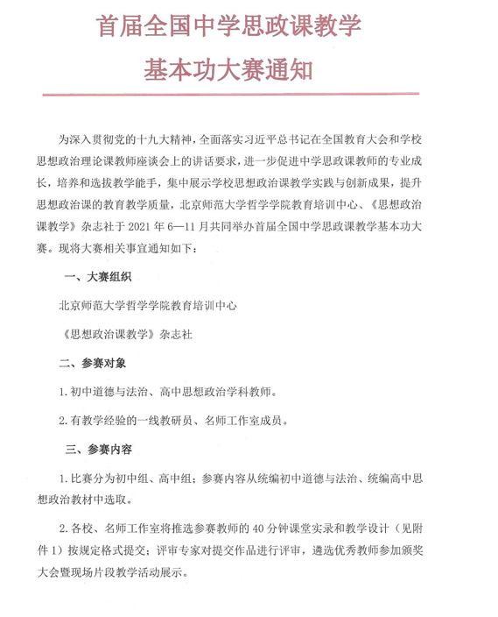
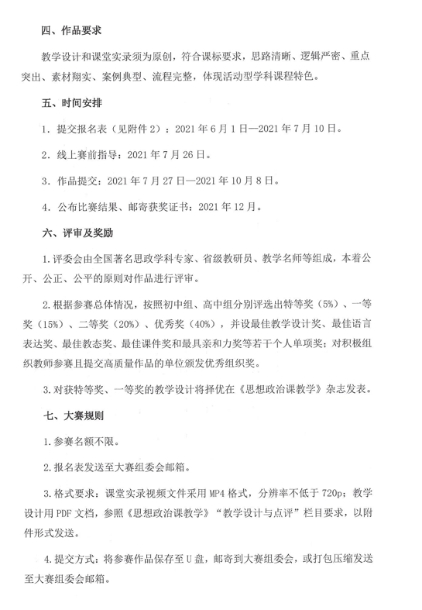
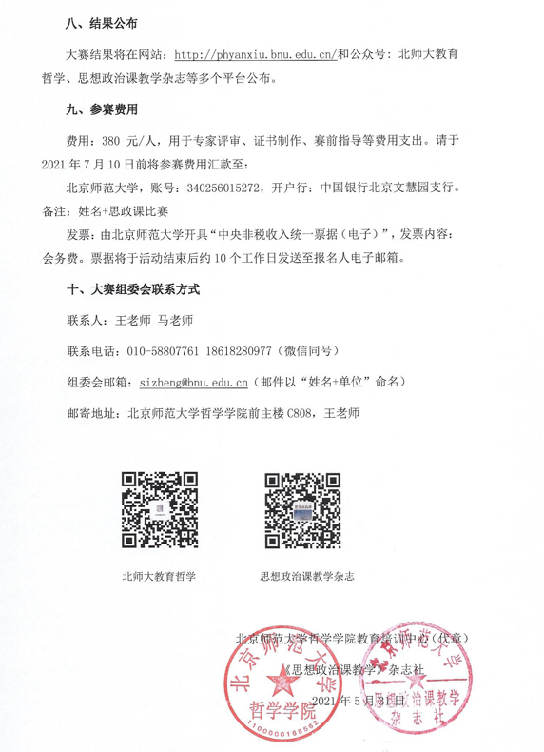
附件1
教学设计模板
参赛教案基本信息
作者姓名 |  |  | 工作单位
所用教科书
书名
所教册次、
单元、课、框、目
题目
1.整体设计思路、指导依据说明
2.教学背景分析
教学内容分析：
（注：含本课时在本单元的教学定位分析）

学生情况分析：

3.教学目标分析
4.教学重点、难点分析
教学重点：
教学难点：

5.教学流程设计
6.教学过程
教学环节 | 教师活动 |  |  | 学生活动 |  | 设计意图
第一环节
第二环节
……
7. 参考资料及学生阅读资料
8.教学评价
9.教学反思
注:1.教案可自行加页。
2.正文用小4号宋体，1.5行距。
附件2
参赛报名表
参赛教师基本信息
姓名 |  | 性别
身份证号 |  | 职称
参加工作时间 |  | 工作单位
联系电话 |  | 电子邮箱
通讯地址
所用教科书
书名
参赛题目（册次、单元、课、框、目）
选手
教学
简历

